Přírodověda 4. třída – příloha
Milý čtvrťáčci, zdravím vás v dalším týdnu a zasílám část domácí přípravy nyní do 1.5.2020.
Přečtěte si učebnici na str.47 a zapište si zápis do sešitu
/můžete si ho zase vytisknout a nalepit do sešitu/

Zápis do sešitu:
Saranče čárkovaná
- je býložravec
- vajíčka klade do půdy, kde přezimují a na jaře se líhnou zelené larvy (nymfy) lidově řečeno koník
- ozývá se ve dne hlasitým ostrým cvrkáním (třou zadní nohy o křídla)
- pozor neplést s KOBYLKOU, která je dravá a větší než saranče
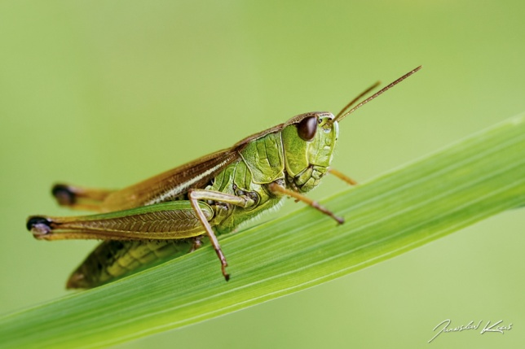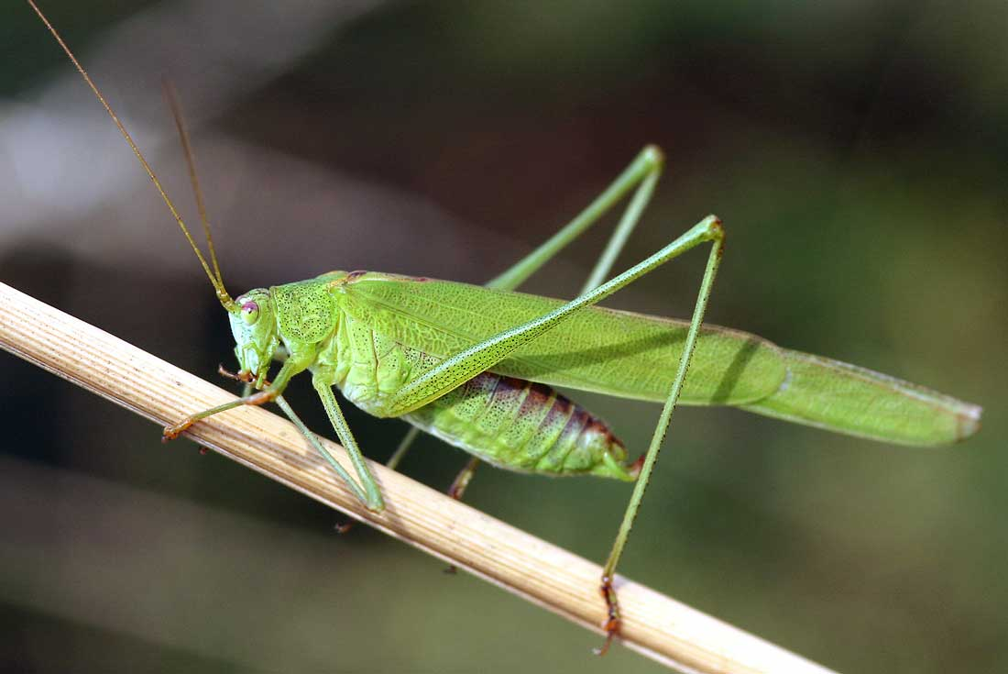
Saranče Kobylka
ÚKOL:
Napiš na papír nebo do sešitu rozdíly mezi KOBYLKOU a SARANČETEM
Odpovědi zašli do 1.5.2020 na adresu vondrackova@zsrtyne.cz
Děkuji

Babočka kopřivová
- samička klade vajíčka na listy kopřiv
- housenky se listy kopřiv živí
- babočka má nápadné zbarvení na vrchní straně křídel (pokud sklapne křídla připomíná list)
- babočka má chuťové orgány na chodidlech
